2. Eigenschaften und Datenstrukturen für digitale Bilder, Rasterung und Quantisierung

Digitales Bild (Rasterbild):

Matrix f = (f_{m,n}), m = 0; 1; ..., m_{max}, n = 0; 1; ..., n_{max}

Werte f_{m,n} entsprechen Helligkeiten (brightness) oder anderen Größen
f_{m,n} ∈ { 0; 1 }: Binärbild
f_{m,n} ∈ { 0; 1; ...; Max} : Grauwertbild
f_{m,n} ∈ { 0; 1; ...; Max} × { 0; 1; ...; Max} × { 0; 1; ...; Max}:
Farbbild für Farbmodell mit 3 Komponenten
(RGB, YIQ, HSV, HLS...)
f_{m,n} ∈ { 0; 1; ...; Max} × { 0; 1; ...; d_{max} }: attributiertes
Grauwertbild, z.B. mit Tiefeninformation

Bildpunkt im Raster: Pixel (picture element)

räumliche Auflösung eines Bildes f : (m_{max}+1, n_{max}+1)
spektrale Auflösung: Bandbreite des Frequenzbereichs
des verwendeten Sensors bei der Aufnahme
radiometrische Auflösung: Anzahl unterscheidbarer
Graustufen (Max+1)
zeitliche Auflösung (bei Bildfolgen): Zeitintervall
zwischen 2 aufeinanderfolgenden Einzelbildern

Bilder werden auch aufgefasst als:

- Linearkombination einfacher, 2-dim. Basisfunktionen (z.B. trigonometrische Funktionen: Fourier-Analyse) → Bild im math. Modell als kontinuierliche Funktion f: R² → R

- Realisierung stochastischer Prozesse ( → Anwendung beschreibender und schließender Statistik)

Eigenschaften von Bildern und Bildinhalten

innerhalb von Rasterbildern möchte man Abstände messen

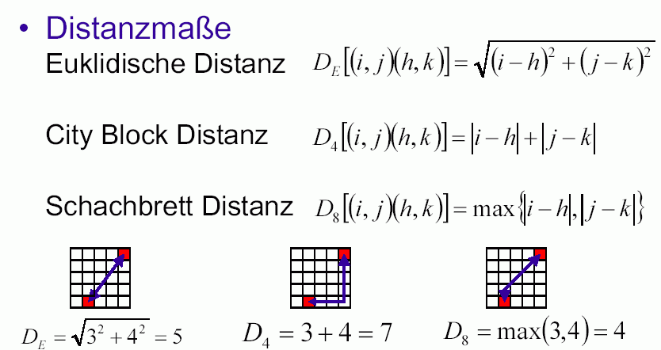

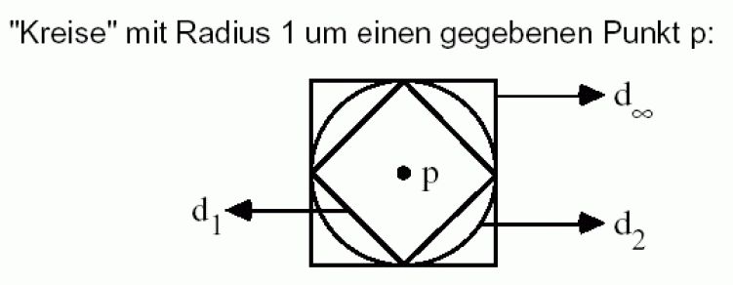
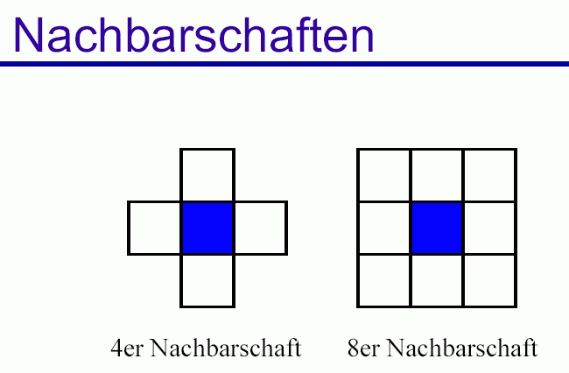

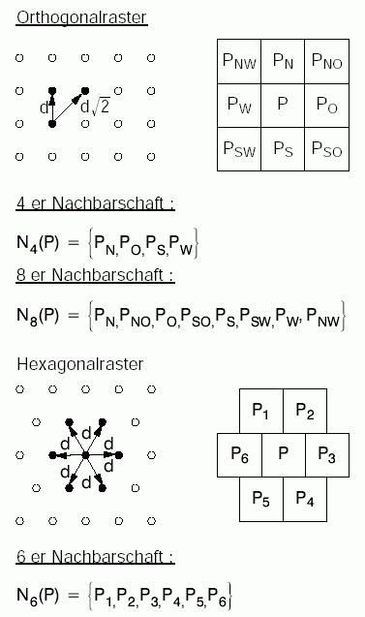

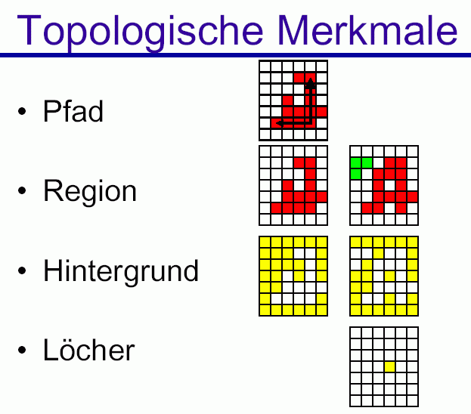

eine Möglichkeit der Bildanalyse:

Aufteilung in Regionen (durch Segmentierung; später!)
und Konstruktion eines Adjazenzgraphen (Relation für Kanten: Nachbarschaft) der Regionen.
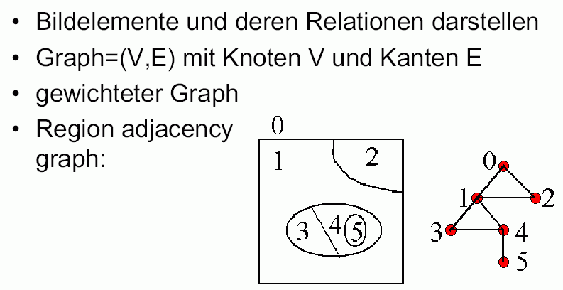

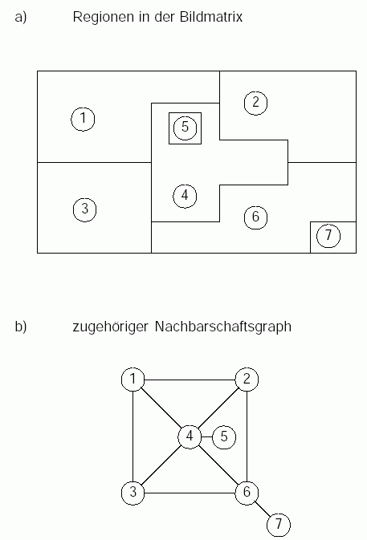
Radiometrische Merkmale:
Bildmerkmale, die auf den Grauwerten (oder Farbwerten) der Pixel beruhen

Das Histogramm der Grauwertverteilung
(vgl. Übung 1)

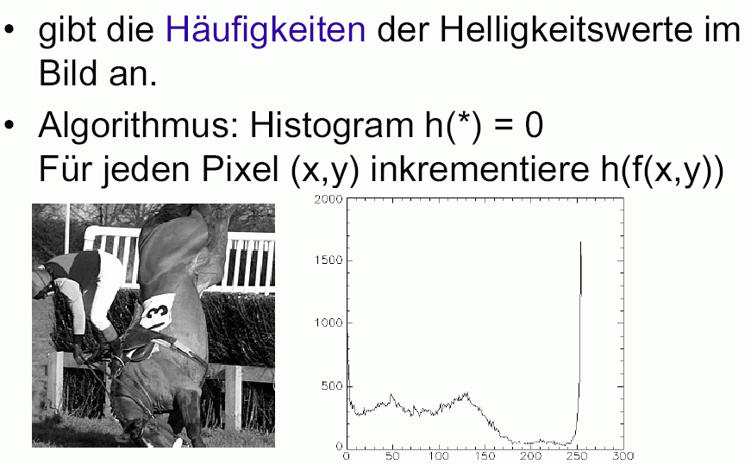

auf der x-Achse können die Intensitätswerte klassiert werden, Histogramm dann abhängig von der gewählten Klassierung.
Normierung auf der y-Achse: Verwendung der relativen Häufigkeiten h_{rel}(p) = h(p)/N (N = Anzahl der Pixel).

Alternative Beschreibung der Verteilung, unabh. von Klassierung:
die kumulative Verteilungsfunktion
$$h_{c}(p)=\sum_{i=0}^{p}{h_{\text{rel}}(i)}$$
eine monoton steigende Treppenfunktion
Informationen aus dem Histogramm:

Kenngrößen der beschreibenden Statistik

Mittelwert, Varianz, Standardabweichung, Schiefe, Kurtosis (Exzess), Median, Quantile; Entropie, Anisotropiekoeffizient (siehe Übung 1)

Form des Histogramms gibt i.allg. mehr Informationen als diese Kenngrößen!

Messung der Bildqualität:

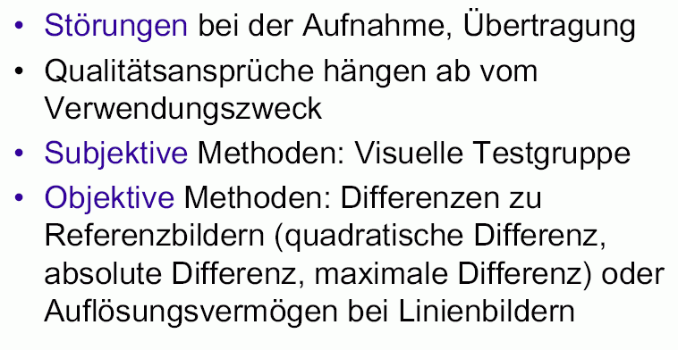

Rauschen im Bild (Störungen):

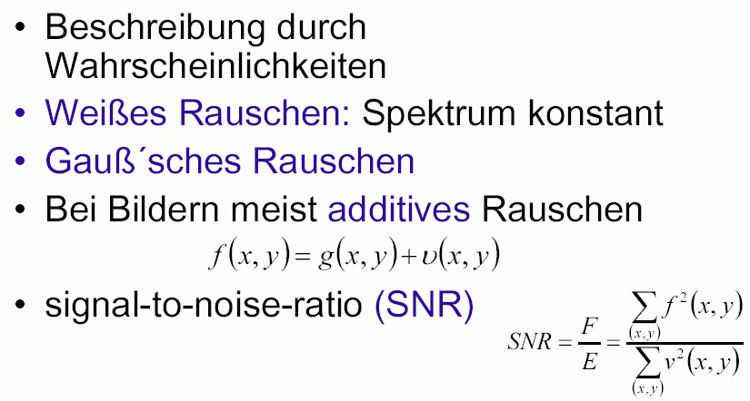

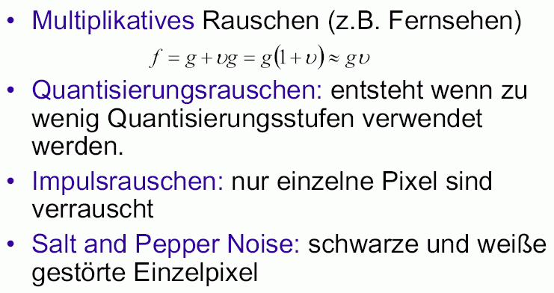

Datenstrukturen für Bildinformationen

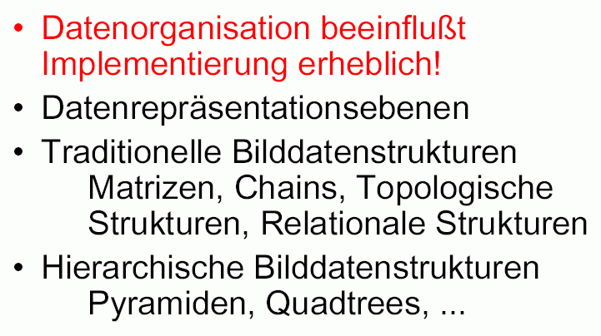

Darstellungsformen eines Bildes:
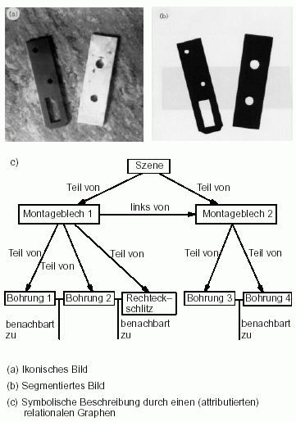

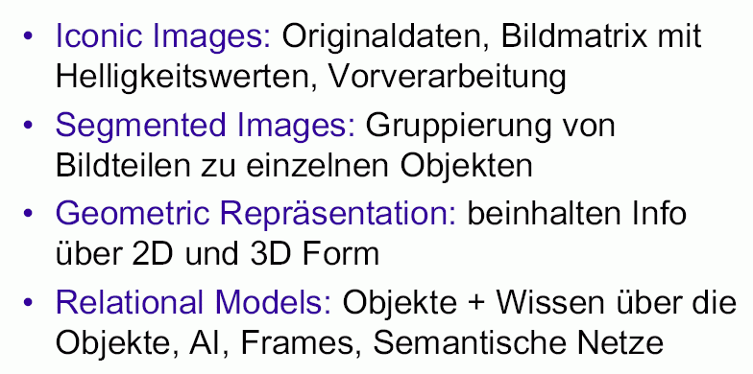

Repräsentationsformen von Bildern:
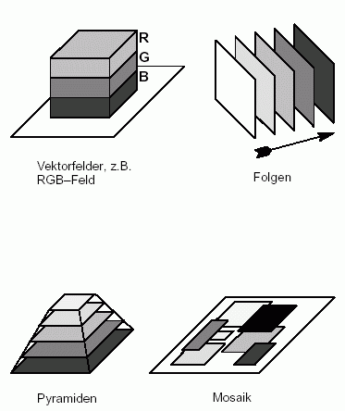

Häufigste und elementarste Form der Bilddarstellung:

Matrizen

- entsprechen dem Format vieler Aufnahmegeräte
- Einträge der Matrix entsprechen Helligkeit oder anderen Eigenschaften
- auch hexagonale Abtastgitter können mit "gewöhnlichen" Matrizen dargestellt werden: verschiebe jede 2. Zeile um ein halbes Pixel nach rechts
- räumliche Information implizit (Nachbarschaften)
- Verallgemeinerung: mehrere Matrizen mit gleichem Bildinhalt, aber unterschiedlicher Auflösung – Bildpyramide ( = hierarchische Datenstruktur)

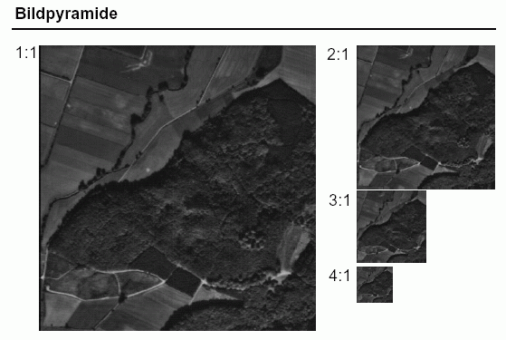

Co-occurrence-Matrix

Einträge sind die abs. Häufigkeiten des Eintretens einer vorgegebenen Relation ρ zwischen 2 Helligkeitswerten i,j

– meist für Nachbarschaftsrelationen

- globale Bildinformation
- Darstellung von räumlich abhängigen Helligkeitswahrscheinlichkeiten
- Anwendung in der Texturanalyse

Beispiel:
Bildfunktion ist E, Breite L_{x}, Höhe L_{y}, Relation ist "Abstand zweier Pixel in gegebener Richtung (0°, 45°, 90° oder 135°) ist d "

Definitionen der Matrix-Einträge dann:

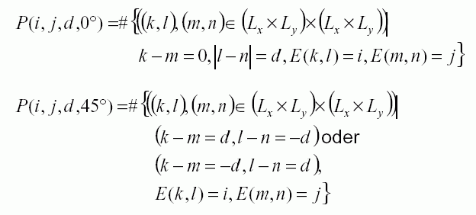
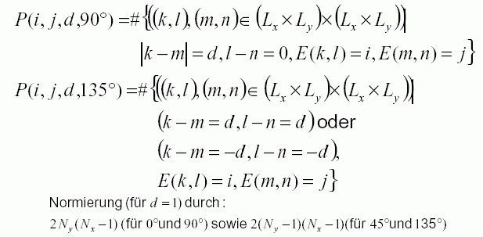

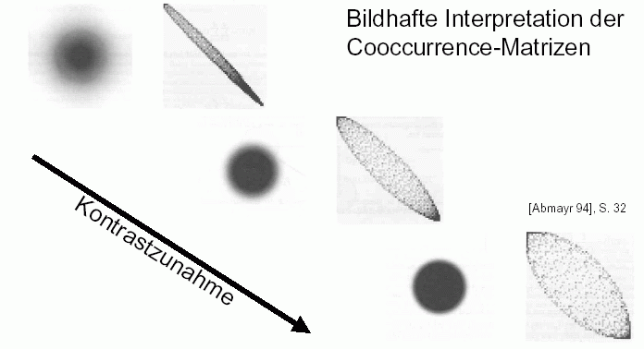

Ketten (Chains)

Verwendung zur Beschreibung von Regionen-Grenzen / Rändern

absoluter Kettencode: Referenzpunkt + globale Richtungsangaben (Nord, Ost, Süd, West etc.)

Nummerierung der Richtungen nach Konvention

differenzieller Kettencode: lokale Richtungsangabe (vgl. Turtle Geometry), rotationsunabhängig

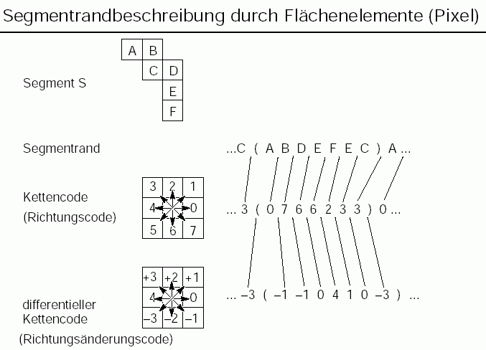
Beispiel:

- mit absoluten Richtungscodes

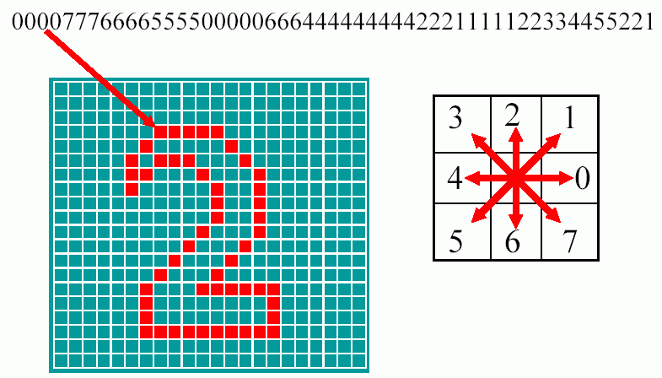

Modifikation: Crackcode

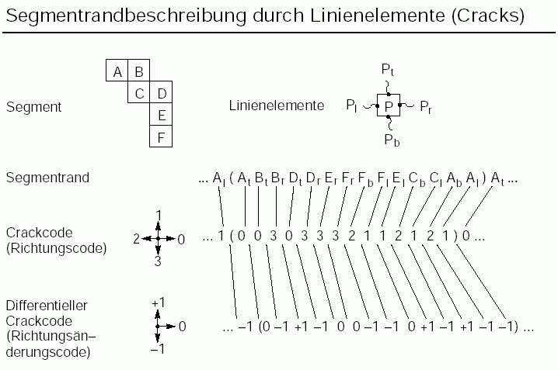

Lauflängencodierung (run length coding):

- für einzelne Zeilen werden Intervalle gleicher Intensität durch Anfangs- und Endposition (oder durch Anfang und Länge) beschrieben
- Verwendung z.B. beim Fax

Beisp.:
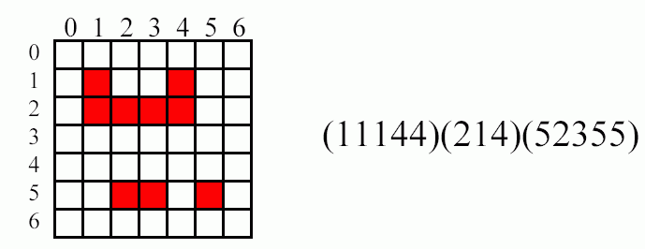

Relationale Strukturen

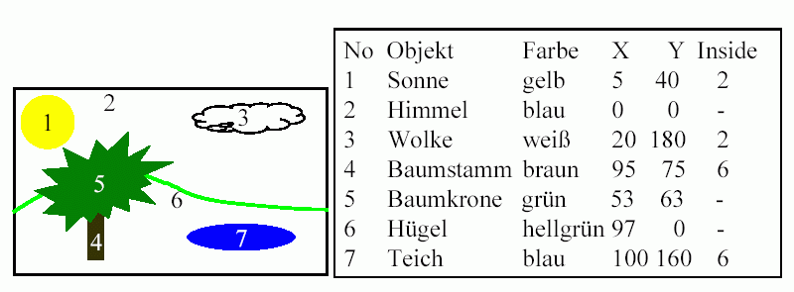

- Beispiel setzt Segmentierung und Klassifikation voraus
- auf niedrigerem Level (geometrische Primitive):
point attribute table, line attribute table, polygon attribute table (z.B. in geografischen Informationssystemen - GIS)

Hierarchische Datenstrukturen

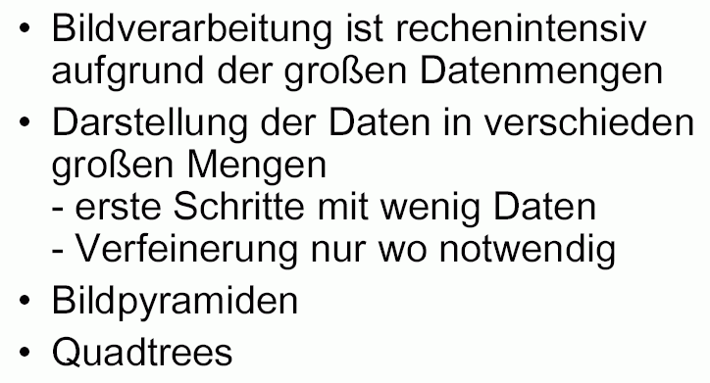

1-dimensionaler Fall:

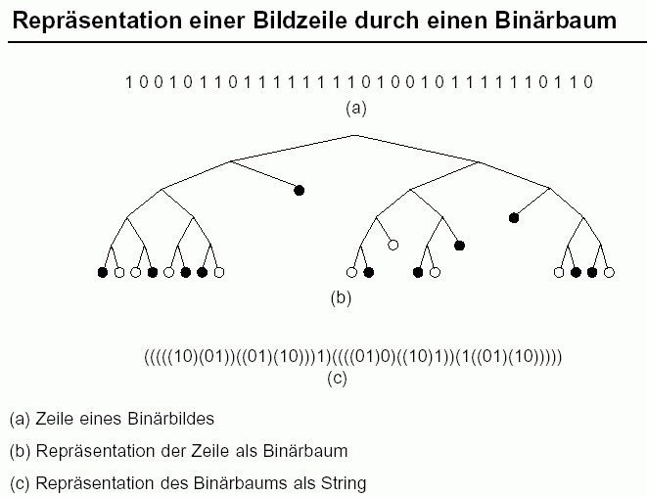

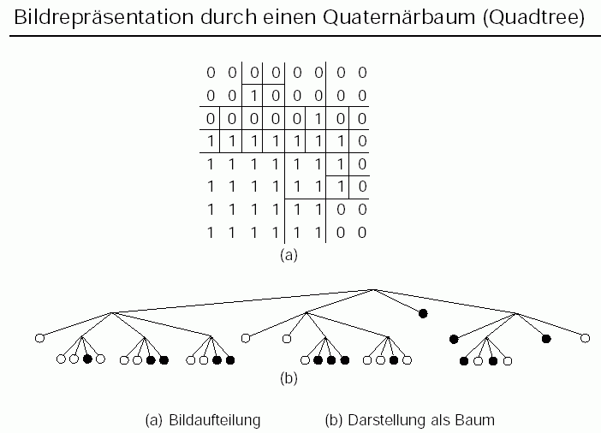

Bildpyramide:

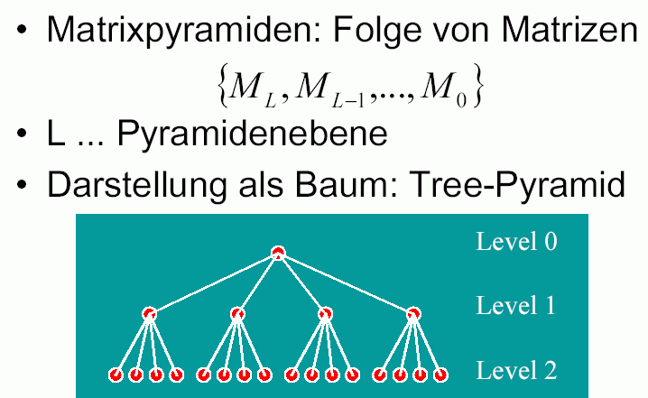

Quadtree:

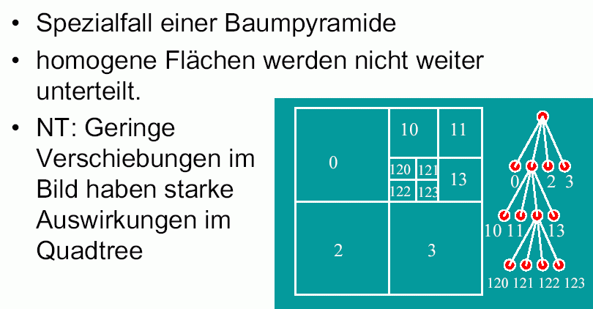

Rasterung (Digitalisierung, Sampling, Abtastung)

Rasterung auf 2D-Bildmatrix

mathematisch: Abb. einer 2-dim. Bildfunktion mit kontinuierlichem Definitionsbereich auf digitales Bild im obigen Sinne, also auf 2-dim. Matrix mit diskretem Def.bereich.
f(x₁, x₂) → f_{m,n} x₁, x₂ ∈ R, m, n ∈ Z

Digitalisierung immer verbunden mit Informationsverlust
– oft auch mit Verfälschungen des ursprüngl. Bildes

Moiré-Effekt:

links Originalbild: zwei eindim. Gitter mit verschiedenen Linienabständen, rechts wird die Digitalisierung durch Überlagerung eines 2-dim. Rasters simuliert

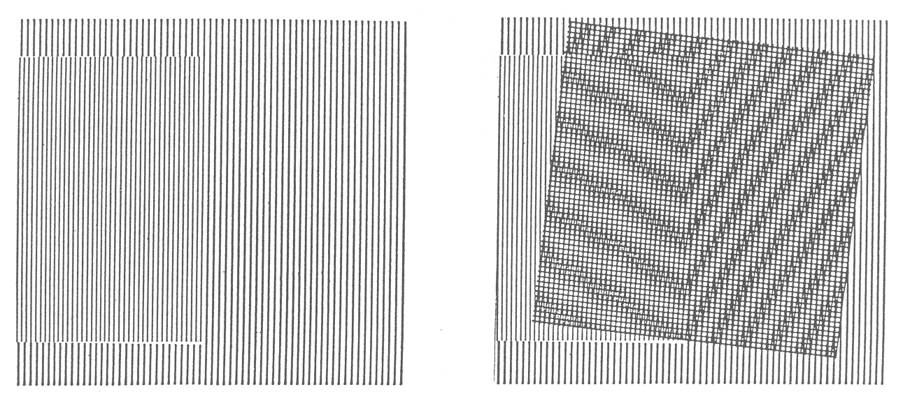
(aus Jähne 1993)

= Spezialfall eines Aliasing-Phänomens

1-dimensionales Analogon:
Abtastung einer Sinusschwingung mit einem Abtastintervall, das in der Nähe der Wellenlänge liegt

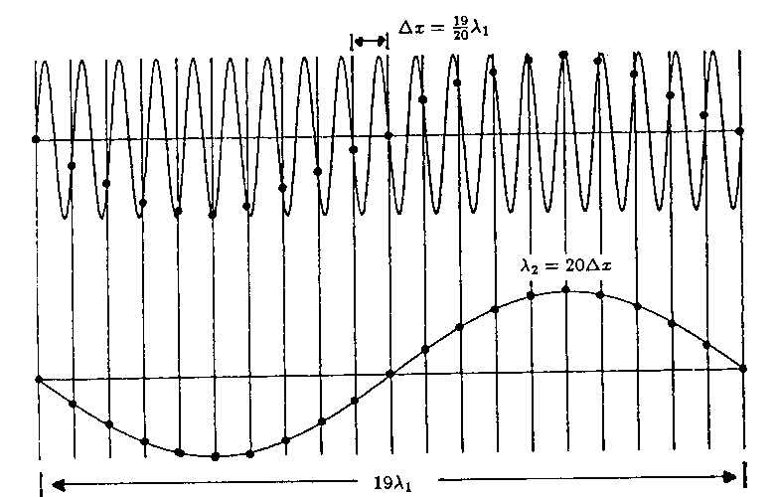

⇒ es entsteht eine "Scheinschwingung" mit großer Wellenlänge

Hintergrund für Behandlung von Aliasing-Phänomenen:
Übergang vom 2-dim. Ortsraum in den 2-dim. Frequenzraum (Fourier-Transformation)

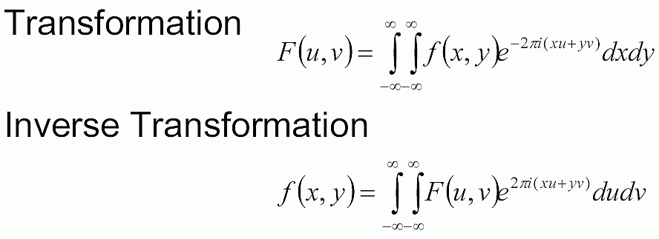

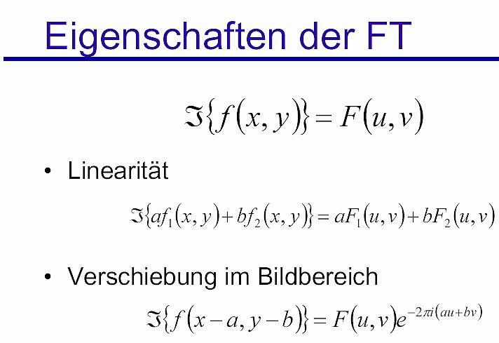

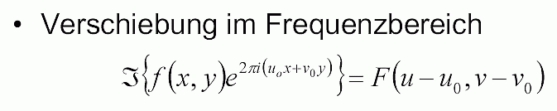
(Beichel 2002)

in den folgenden Formeln benötigen wir eine Verknüpfung von Funktionen, g = f * h :

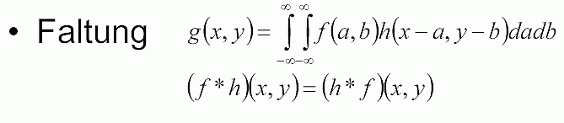
(Kommutativität)

Hinsichtlich der Fouriertransformation gilt eine Dualität zwischen Faltung und punktweiser Multiplikation:

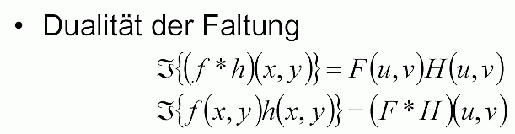
Beispiele für die Anwendung der FT:

(oben: Ausgangsbild, unten: Transformation in den Frequenzraum)

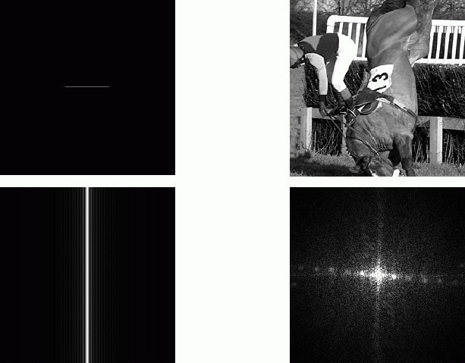

zurück zur Digitalisierung:

die Abtastfunktion ist ein "Kamm" aus vielen Nadelimpulsen (Dirac-Impulsen δ)
die abgetastete Funktion entsteht durch (punktweise) Produktbildung mit diesem "Abtast-Nagelbrett":

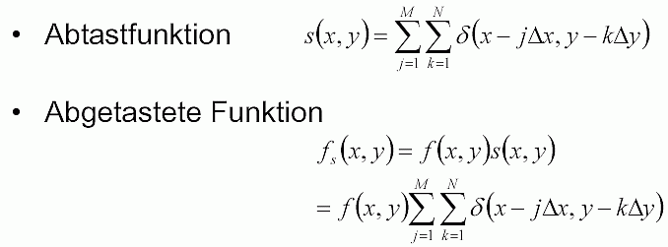
Dem Deltakamm ("Nagelbrett") im Ortsraum entspricht im Frequenzraum auch eine Gitterfunktion, das reziproke Gitter (wichtig in der Kristallographie / Röntgenstrukturanalyse, Interferenzbilder!)

dem Produkt entspricht im Frequenzraum nach dem Dualitätssatz eine Faltung mit dem reziproken Gitter,
was im Ergebnis einer periodischen Wiederholung der transformierten Funktion F(u,v) (des "Bildspektrums") gleichkommt:

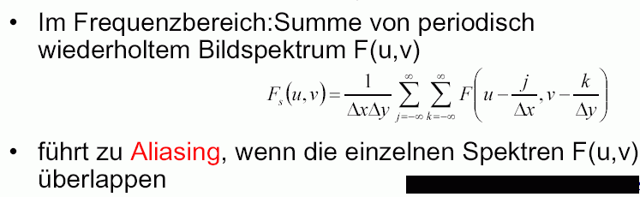

Beispiel (1-dimensional):

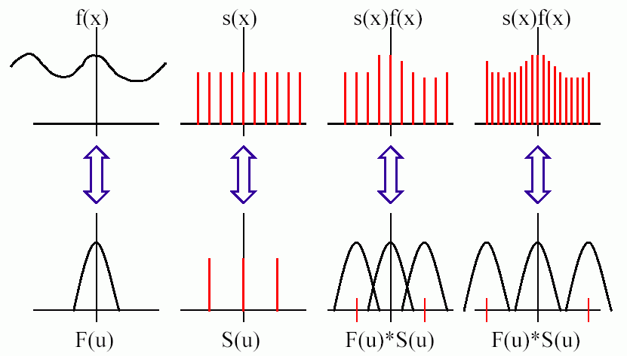

Aliasing kann verhindert werden, wenn die Ausgangsfunktion (das Ausgangsbild) ein bandbegrenztes Spektrum hat (also hohe Frequenzen unterdrückt sind;
F(u,v) = 0 für |u|>U, |v|>V mit Schranken U, V):

Dann kann man dafür sorgen, dass die Gitterabstände Δx, Δy klein genug sind, dass keine Überlappung der Spektren im Frequenzraum der mit dem reziproken Gitter gefalteten Funktion auftritt.

Abtast-Theorem von Shannon

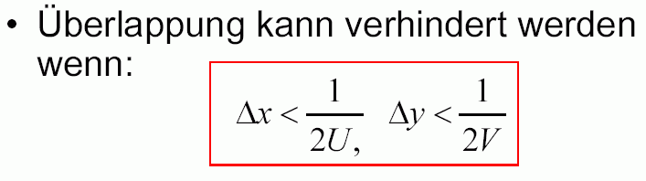
Das heißt:
Das Abtastintervall sollte um mehr als den Faktor 2 kleiner sein als das kleinste interessierende Detail im Bild.

2U, 2V heißen Nyquist-Frequenzen.

Standardabtastung:
eine Digitalisierung, bei der die Intensitäten gleichmäßig über die Fläche einer Rasterzelle gemittelt werden (z.B. bei einer idealen CCD-Kamera).
Achtung: Die Standardabtastung erfüllt nicht das Abtasttheorem!
⇒ die Standardabtastung führt i. allg. zu Moiré-Effekten
(sichtbar z.B. bei Bearbeitung von gescannten Fotos).

Abhilfe: Filterfunktionen, die Bandbegrenzung sicherstellen.

Quantisierung der Grauwerte (Intensitätswerte)

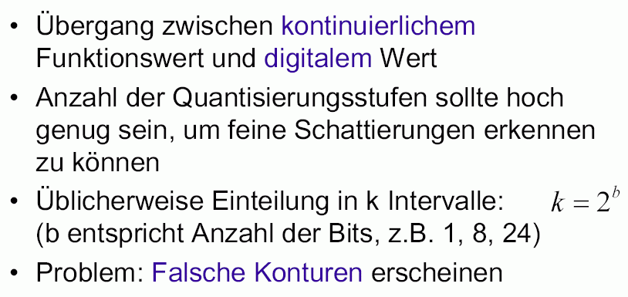

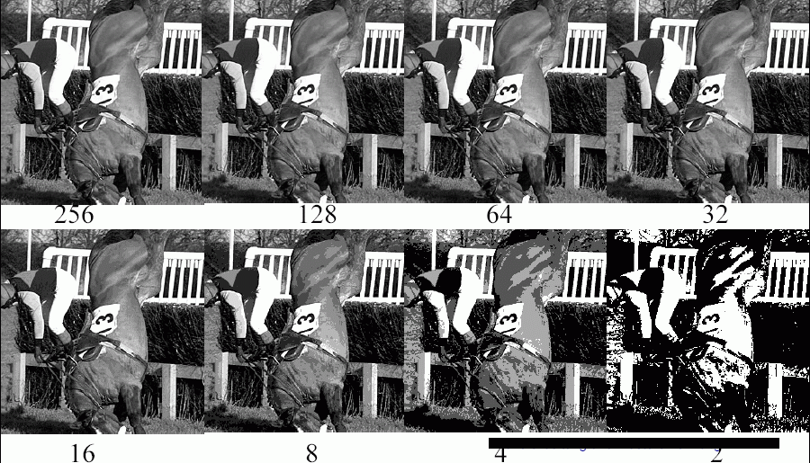

Die Quantisierung der Grauwerte kann optimiert werden.
Dazu die folgenden präzisen Definitionen:

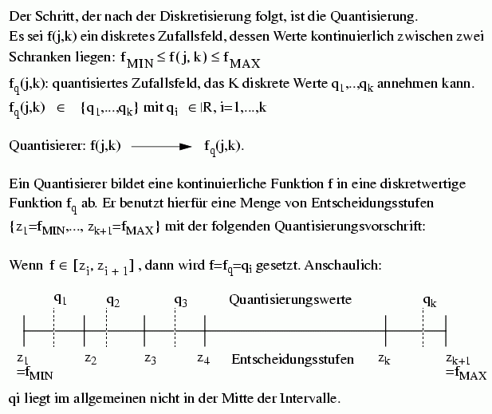

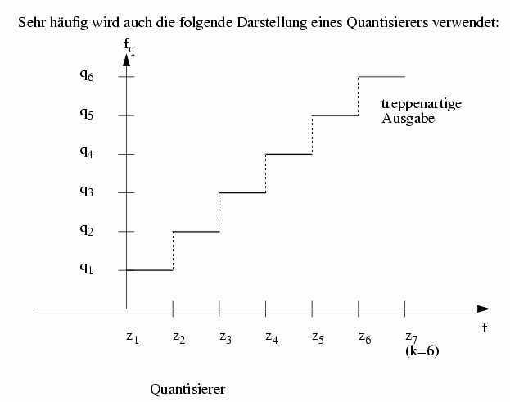
Optimale Quantisierung (Lloyd-Max-Quantisierung):

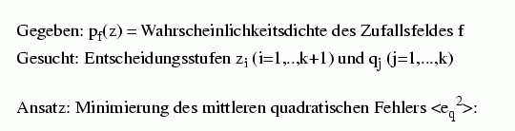
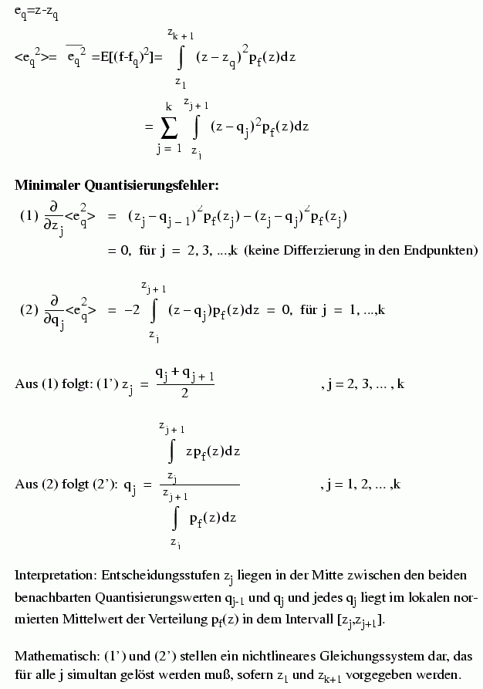
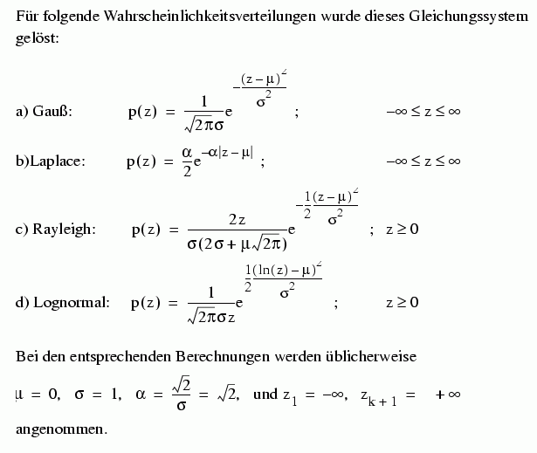

Spezialfall: Gleichförmige (lineare) Quantisierung

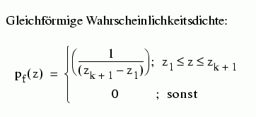

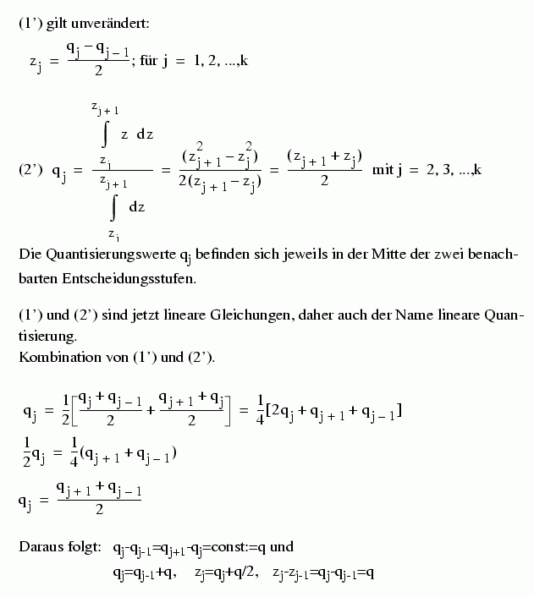

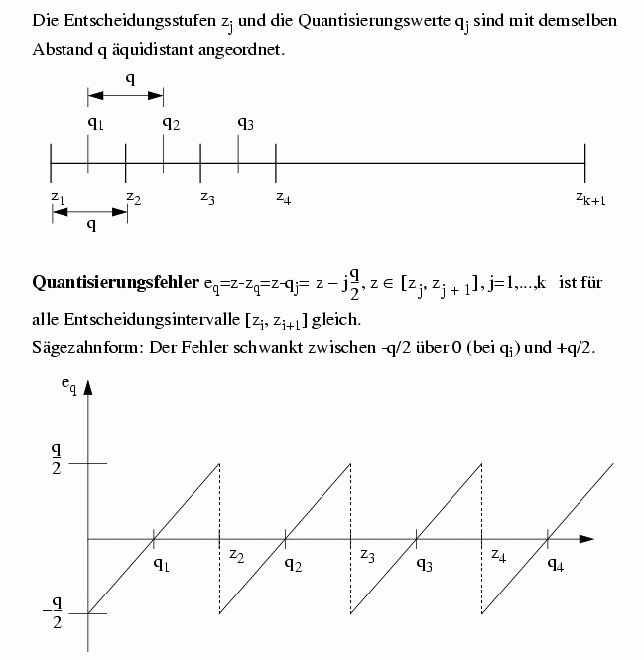

(aus Levi 2002)

